Eyes Up Marin – Tip of the Month – Watch for Pedestrians
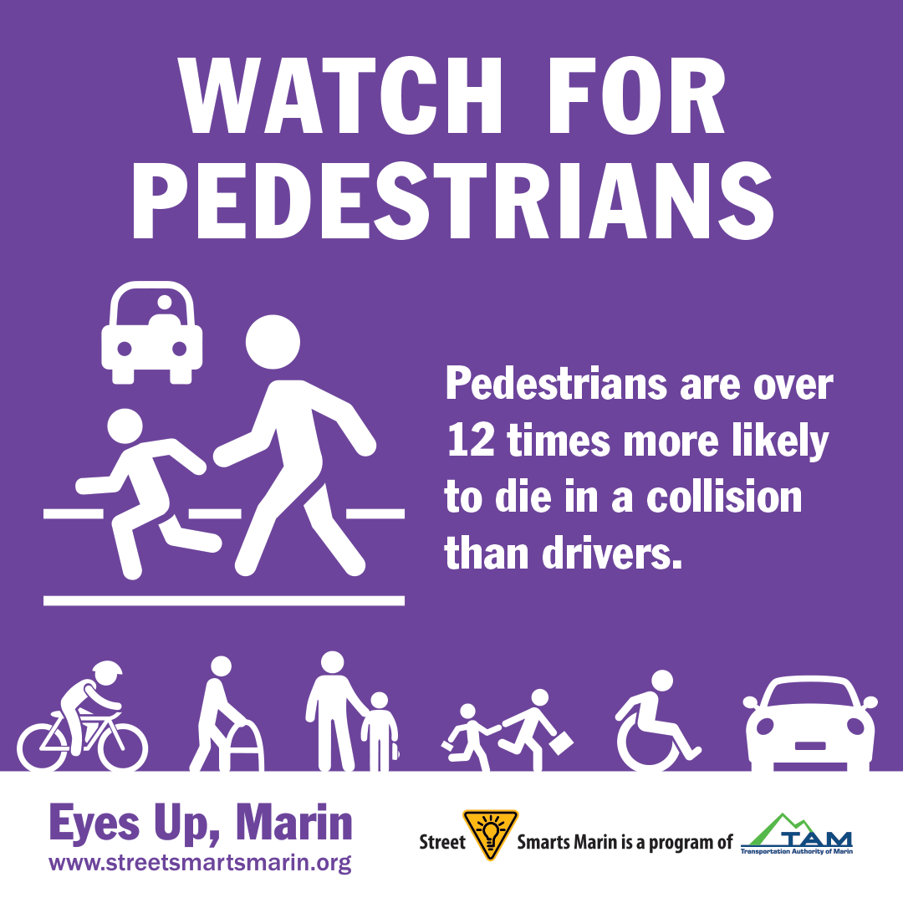
At this time of year, it’s especially important to watch out for people walking and rolling; the sun is low in the sky and can blind you. Plus, it’s hard to see pedestrians and cyclists when it’s dark out. Watch for pedestrians everywhere, at all times. Slow down and use caution when driving in hard-to-see conditions, such as nighttime or in bad weather. Be prepared to stop when turning, entering a crosswalk, driveway or intersection.
Children can be unpredictable. You never know when a little one will dart out into the street. Go slowly and be on the lookout along school routes and intersections particularly near schools. Keep your eyes up and don’t let anything distract you. Let’s protect our most vulnerable road users.
Remember: Eyes Up!
The Eyes Up, Marin campaign is part of the Street Smarts Program and Safe Routes to Schools, locally funded programs of the Transportation Authority of Marin.
—————————————————————————————
¡Ojos Arriba, Marin! – Consejo del Mes —Cuidado con los Peatones
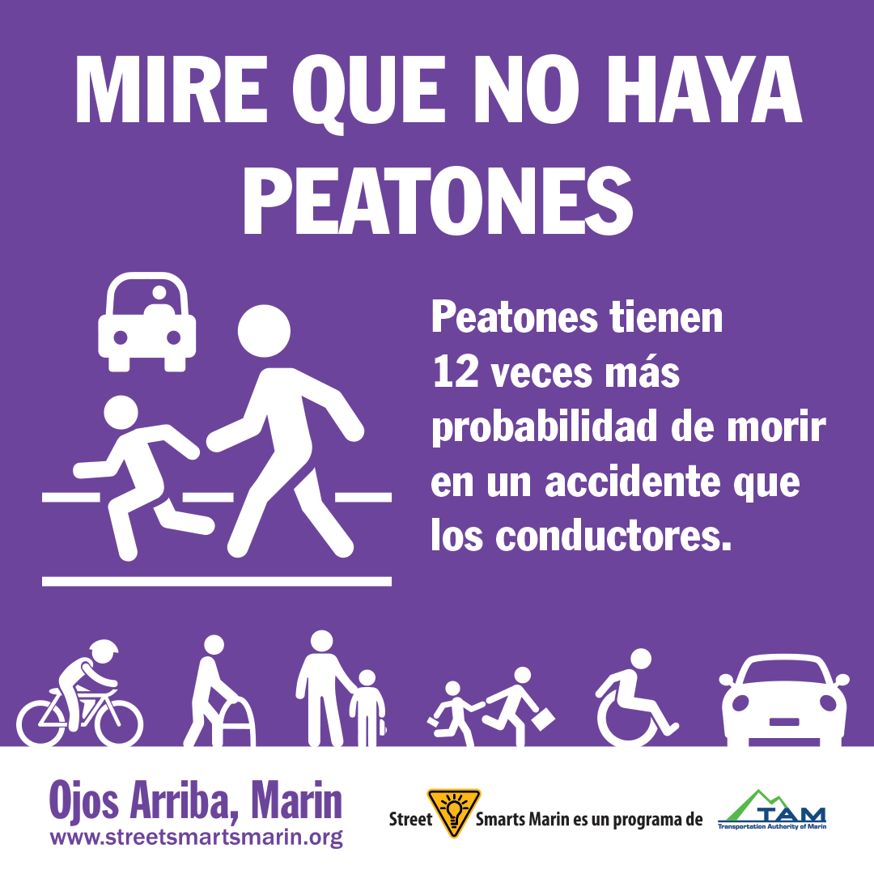
En esta época del año, es especialmente importante estar atentos a las personas que caminan y ruedan; el sol bajo en el cielo puede cegarte. Además, es difícil ver a peatones y ciclistas cuando está oscuro. Fíjate en los peatones en todo momento y en cualquier lugar. Reduce la velocidad y maneja con precaución en condiciones de poca visibilidad, como de noche o con mal clima. Prepárate para detenerte al girar, entrar a un cruce peatonal, entrada o intersección.
Los niños pueden ser impredecibles. Nunca se sabe cuándo uno pequeño puede salir corriendo en la calle. Conduce despacio y mantente alerta en las rutas escolares y en las intersecciones, especialmente cerca de las escuelas. Mantén los ojos arriba y no dejes que nada te distraiga. Protejamos a los usuarios más vulnerables de nuestras calles.
Recuerda: ¡Ojos Arriba!
La campaña Ojos Arriba, Marin es parte de Street Smarts y de Rutas Seguras a las Escuelas, programas locales financiados por la Autoridad de Transporte de Marin (TAM).

Short version:
Eyes Up Marin – Tip of the Month – Intersections Can Be Fatal
- Look out for pedestrians everywhere, at all times, especially in school zones! Kids are unpredictable; they may dart out in front of you anytime.
- Use extra caution when driving in hard-to-see conditions, such as nighttime or bad weather.
- In the winter the sun is low in the sky and can blind you.
- Always remember: Eyes Up!
The Eyes Up, Marin Campaign is part of the Street Smarts Program and Safe Routes to Schools, locally funded programs of the Transportation Authority of Marin.

¡Ojos Arriba, Marin! – Consejo del Mes – Las Intersecciones Pueden Ser Mortales
- Fíjate en los peatones en todo momento y en cualquier lugar, especialmente en las zonas escolares. Los niños son impredecibles y pueden cruzar frente a ti en cualquier momento.
- Conduce con máxima precaución en condiciones de poca visibilidad, como de noche o con mal clima.
- En invierno, el sol está bajo en el cielo y puede cegarte.
- Recuerda siempre: ¡Ojos Arriba!
La campaña Ojos Arriba, Marin es parte de Street Smarts y de Rutas Seguras a las Escuelas, programas locales financiados por la Autoridad de Transporte de Marin (TAM).

